**TUGAS KELOMPOK 4**

**JAVA**

1. **Tipe Data**

Tipe data adalah jenis data yang tersimpan dalam variabel.

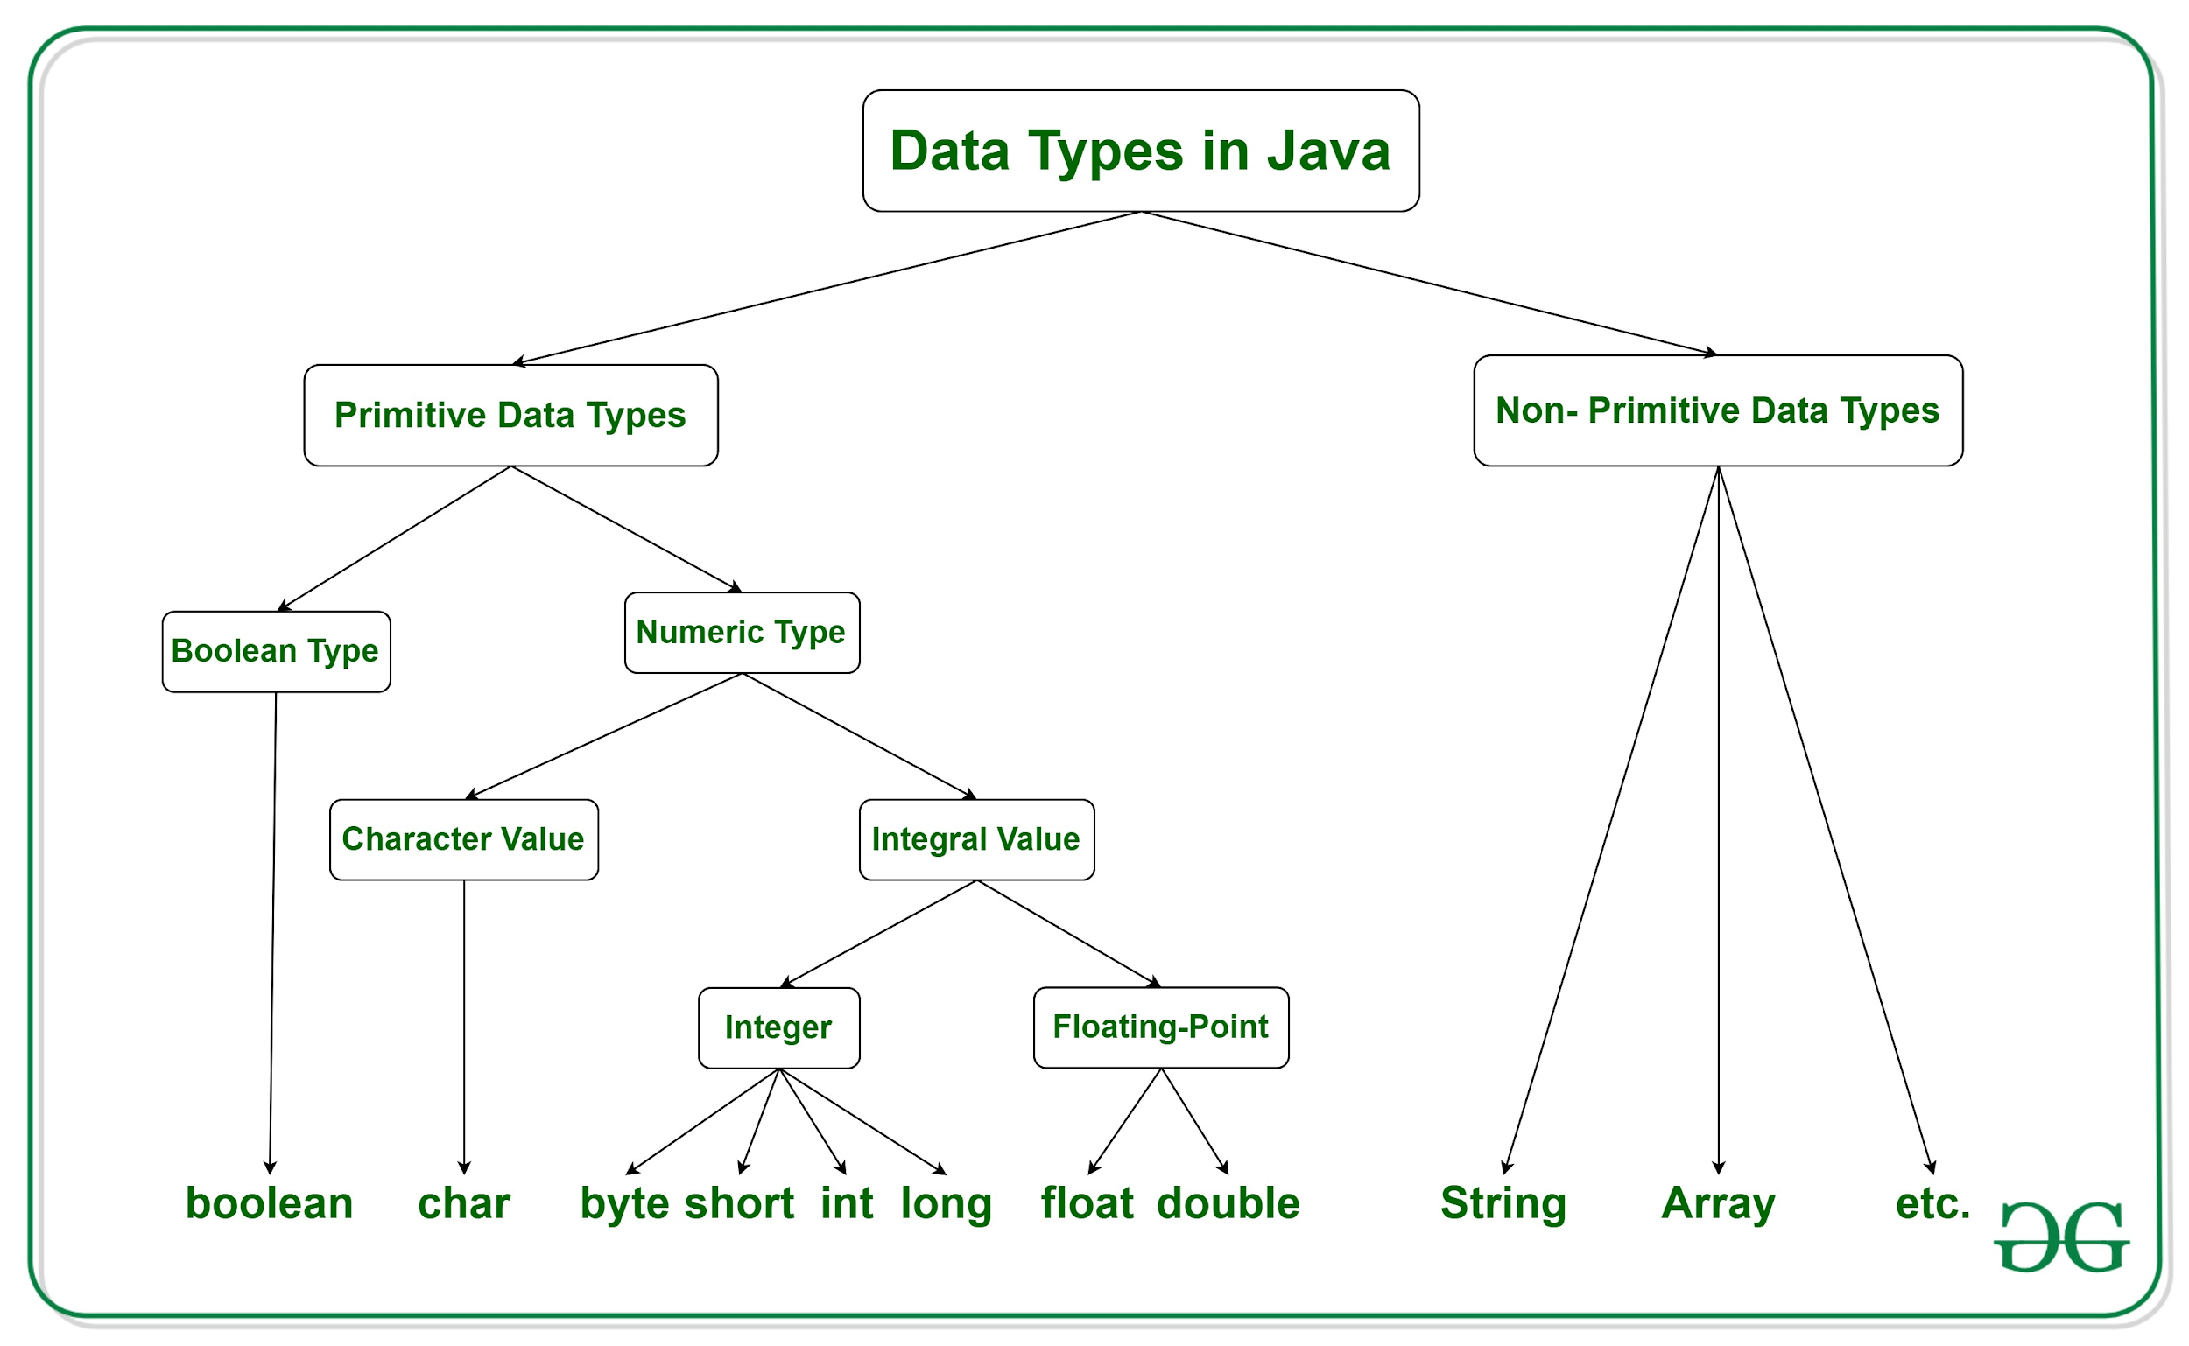

Gambar Jenis Type Data

## Tipe Data Primitif

Tipe data primitif dapat digunakan untuk menyimpan satu nilai dalam satu waktu ke dalam sebuah variable. Tipe data primitif tersebut diantaranya sbb :

* byte
* short
* int
* long
* float
* double
* char
* boolean

byte, short, int and long merupakan tipe data primitif yang dikelompokkan kedalam tipe data integer, maksudnya byte, short, int and long variable dapat menampung data dalam bilangan integer, masing masing memiliki jangkauan yang berbeda. Seluruh tipe data integer dapat menampung bilangan integer positif dan negatif.

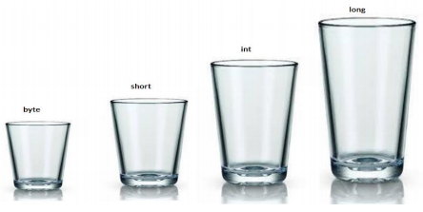

Gambar Asumsi Panjang Type Data

1. byte

Ukuran untuk tipe data byte ini adalah 8 bit. Jangkauan nilai ini adalah antara -128 sampai +127. Variable bertipe data byte di deklarasikan dengan keyword byte.

|  |
| --- |
| byte num1 = 120; |

1. Short

Ukuran untuk tipe data short ini adalah 16 bit. Jangkauan nilai ini adalah antara -32768 sampai +32767. Variable bertipe data short di deklarasikan dengan keyword short.

|  |
| --- |
| short num2 = 10000; |

1. Int

Ukuran untuk tipe data int ini adalah 32 bit. Jangkauan nilai ini adalah antara –2,147,483,648 to +2,147,483,647. Variable bertipe data int di deklarasikan dengan keyword int.

|  |
| --- |
| int num3 = 123; |

1. Long

Ukuran untuk tipe data long ini adalah 64 bit. Jangkauan dari tipe data ini cocok untuk mendeklarasikan nilai-nilai yang besar. Variable bertipe data int di deklarasikan dengan keyword long.

|  |
| --- |
| long num4 = 1234567891; |

Tabel Jangkauan Tipe Data Integer:

|  |  |  |
| --- | --- | --- |
| Tipe Data | Ukuran (bit) | Range |
| Byte | 8 | -128 s.d. 127 |
| Short | 16 | -32768 s.d. 32767 |
| Int | 32 | -2147483648 s.d. 2147483647 |
| long | 64 | -9223372036854775808  s.d. 9223372036854775807 |
|  |  |  |

Untuk nilai float dan double merupakan tipe data floating dengan kapasitas penyimpanan yang berbeda.

1. Float

Ukuran untuk tipe data float ini adalah 32 bit. Jangkauan nilai ini adalah antara –1.4e–045 sampai 3.4e+038. Variable bertipe data float di deklarasikan dengan keyword float. float merupakan single precision. Variables cocok untuk merepresentasikan nilai dollars dan nilai cents.

|  |
| --- |
| float num5 = 10000f; |

1. Double

Ukuran untuk tipe data double ini adalah 64 bit. Jangkauan nilai ini adalah antara 4.9e–324 sampai 1.8e+308. Variable bertipe data float di deklarasikan dengan keyword float. float merupakan single precision. Variables cocok untuk merepresentasikan nilai ke akuratan nya lebih tinggi.

|  |
| --- |
| double num6 = 0.122; |

Tabel Jangkauan Tipe Data floating point:

|  |  |  |
| --- | --- | --- |
| Tipe Data | Ukuran (bit) | Range |
| float | 32 | 1.4e-045 to 3.4e+038 |
| double | 64 | 4.9e-324 to 1.8e+308 |

1. Char

tipe data char ini dapat mengisi variabel dengan satu huruf dalam satu waktu, char di java berbeda dengan char pada bahasa c/c++. Pada Bahasa c/c++ ukurannya 8 bits sedangkan di java 16 bits dalam bentuk Unicode Range nya 0 sampai 65535 dan tidak ada negative char. Variable dengan tipe data ini di deklarasikan dengan keyword char.

|  |
| --- |
| char num7 = '1';  char num8 = '%'; |

1. Boolean

variable dengan tipe data boolean digunakan untuk menyimpan data logika. Dimana nilai yang disimpan berupa nilai true atau false. Tipe data boolean dideklarasikan dengan keyword boolean.

|  |
| --- |
| boolean num9 = false; |

## Tipe Data Non Primitif (Reference Tipe Data)

Pada tipe data non primitif dariabel selalu menyimpan data berupa alamat data. Selalu di sebut dengan tipe data reference karena merifer ke lokasi memori di mana data di simpan. Tipe data primitif ini diantaranya class, array, enum dll.

1. Class

Class adalah sebuah tipe data non primitif. Digunakan untuk menyimpan alamat rujukan dari sebuah objek. Tipe data class di deklarasikan menggunakan class name.

Class di bagi kedalam 2 bagian

* Class yang di defenisikan oleh user (UDF)
* Class yang sudah di siapkan olej jdk.

Contoh class yang di definisikan oleh user sbb :

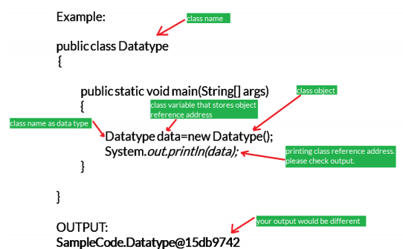

Gambar Contoh Class pada java

Contoh class yang sudah ada dalam jdk :

Semua class yang sudah di sediakan oleh java, selalu berawalan huruf besar, jadi berbeda dengan tipe data primitif, dimana class tipe data memiliki method yang dapat dioperasikan untuk beberapa hal. Diantaranya sbb:

* Byte
* Short
* Integer
* Long
* Float
* Double
* Character
* Boolean
* String dll

1. Array

Array juga termasuk tipe data non primitif. Array merupakan sebuah solusi untuk mendeklarasikan sejumlah Variabel secara tepat. Pemakaian Variabel Array akan menghemat waktu penyebutan nama Variabel. Variabel Array adalah sejumlah Variabel dengan nama yang sama.

Ilustrasi Array:

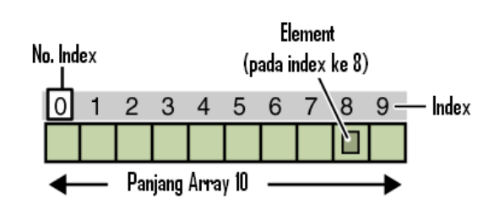

Gambar Index Array

Catatan: No. Indeks/No. Element di awali angka 0 (nol) dan diakhiri n-1 dimana n adalah panjang array.

Deklarasi Array 1 Dimensi

Beberapa cara mendeklarasikan sebua variabel array, yaitu:

Deklarasi

|  |
| --- |
| TypeData[] namaArray; contoh int[] angka; |

Deklarasi dan Inisialisasi

|  |
| --- |
| typeData[]namaarray = new typedata[jumlah elemen]  Contoh  int[] angka1 = new int[5]; |

Deklarasi otomatis

|  |
| --- |
| typeData[]namaarray = {daftar elemen}  Contoh  int[] angka1 = {1,2,3,4,5,6}; |

Contoh program array 1 dimensi

|  |
| --- |
| public static void main (String args[])  {  //Deklarasi array  String[] mahasiswa = {"Rini","Aldi","Acep","Putra"};  //Menampilkan isi array pada indeks ke-2  System.out.println(mahasiswa[2]);  } |

Array Multidimensi

Selain berupa sederetan variabel satu dimensi, kita dapat pula membuat array yang berukuran lebih dari satu dimensi atau disebut array multi-dimensi. Pada bagian ini kita mencoba mencontohkan bentuk array dua dimensi sbb:  
  
typedata[][] namarray = new typedata [jumlah baris][jumlah kolum]

Contoh

String[][] meja = new String[2][3];

Contoh program

|  |
| --- |
| public static String cetakArray(int bariske, int columke){  String[][] kontak = {  {"Lili","08111"},  {"Lala","08122"},  {"Maya","08133"}  };  return kontak[bariske][columke];  }  cetakArray (0,1); |

1. **Modifier pada Java**

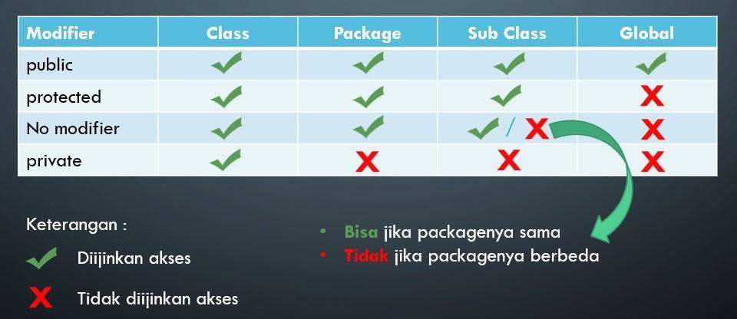

Keterangan :

* Class = Class itu sendiri
* Package = Package Class yang sama
* Sub Class = Class anaknya
* Global = selain di class itu sendiri, package yang sama, dan sub classnya

Berikut penjelasan :

* Modifier Private adalah modifier yang hanya bisa di akses oleh class itu sendiri.
* Modifier Protected adalah modifier yang hanya bisa di akses oleh class itu sendiri dan anak2nya (inheritance) serta class yang satu package dengannya.
* Modifier Public adalah modifier yang bisa di akses dari class manapun dan package manapun.
* Tanpa modifier adalah hak akses yang mirip sama protected tapi untuk class anak2nya (inheritance) harus satu package baru dapat akses.

1. **Ajs**

Public

|  |
| --- |
| package modifier;  class Person {  public String name;  public changeName(String newName){  this.name = newName;  }  } |

1. **Osa**